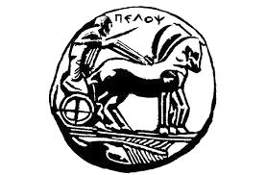
ΠΑΝΕΠΙΣΤΗΜΙΟ ΠΕΛΟΠΟΝΝΗΣΟΥ
ΤΜΗΜΑ ΙΣΤΟΡΙΑΣ, ΑΡΧΑΙΟΛΟΓΙΑΣ ΚΑΙ ΔΙΑΧΕΙΡΙΣΗΣ
ΠΟΛΙΤΙΣΜΙΚΩΝ ΑΓΑΘΩΝ
ΕΡΓΑΣΤΗΡΙΟ ΝΕΟΤΕΡΗΣ ΚΑΙ ΣΥΓΧΡΟΝΗΣ ΙΣΤΟΡΙΑΣ

ΠΡΟΣΚΛΗΣΗ

για την εκδήλωση - αφιέρωμα

«Ο Λεωνίδας της Κερύνειας»
Αντιστράτηγος Νικόλαος Κατούντας:
Ο μεγάλος ήρωας της Κύπρου και της Ελλάδας

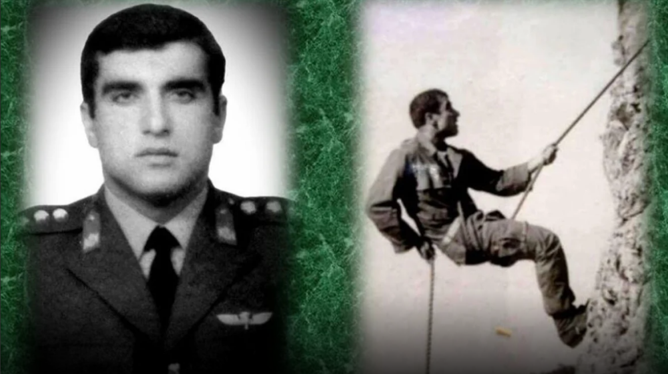

Η εκδήλωση θα πραγματοποιηθεί
τη Δευτέρα, 24 Νοεμβρίου 2025, και ώρα 18:30,
στο Αμφιθέατρο «Νικόλαος Πολίτης»
της Σχολής Ανθρωπιστικών Επιστημών και Πολιτισμικών Σπουδών
του Πανεπιστημίου Πελοποννήσου στην Καλαμάτα

Το Εργαστήριο Νεότερης και Σύγχρονης Ιστορίας
του Πανεπιστημίου Πελοποννήσου
σας προσκαλεί στην εκδήλωση - αφιέρωμα

«Ο Λεωνίδας της Κερύνειας»
Αντιστράτηγος Νικόλαος Κατούντας:
Ο μεγάλος ήρωας της Κύπρου και της Ελλάδας

Την εκδήλωση θα χαιρετίσουν οι κ.κ.:

- Νικόλαος Χριστοδουλίδης, Πρόεδρος της Κυπριακής Δημοκρατίας (μαγνητοσκοπημένο μήνυμα),
- Σταύρος Αυγουστίδης, Πρέσβης της Κυπριακής Δημοκρατίας στην Αθήνα,
- Ιωάννης Λαμπρόπουλος, Υφυπουργός Προστασίας του Πολίτη,
- Αθανάσιος Δαβάκης, Υφυπουργός Εθνικής Άμυνας,
- Δημήτριος Χούπης, Αρχηγός ΓΕΕΘΑ,
- Δημήτριος Πτωχός, Περιφερειάρχης Πελοποννήσου,
- Αθανάσιος Βασιλόπουλος, Δήμαρχος Καλαμάτας,
- Αθανάσιος Κατσής, Καθηγητής και Πρύτανης του Πανεπιστημίου Πελοποννήσου

Για τον Ήρωα Αντιστράτηγο Νικόλαο Κατούντα θα μιλήσουν οι κ.κ.:

- Άγγελος Συρίγος, π. Υφυπουργός, Βουλευτής και Αν. Καθηγητής του Παντείου Πανεπιστημίου,
- Πέτρος Παπαπολυβίου, Αν. Καθηγητής του Πανεπιστημίου Κύπρου,
- Σάββας Καλεντερίδης, Γεωπολιτικός αναλυτής και Εκδότης,
- Γεώργιος Πραχαλιάς, Στρατιωτικός ε.α. και Γεωπολιτικός,
- Θανάσης Χρήστου, Καθηγητής και Πρόεδρος του Τμήματος Ιστορίας, Αρχαιολογίας και Διαχείρισης Πολιτισμικών Αγαθών του Πανεπιστημίου Πελοποννήσου

Τον συντονισμό θα έχει η δημοσιογράφος και φιλόλογος Βίκυ Φλέσσα

Η παρουσία σας θα αποτελέσει ιδιαίτερη τιμή για εμάς!

ΧΟΡΗΓΟΙ
της εκδήλωσης



